GYMNÁZIUM  a STŘEDNÍ PRŮMYSLOVÁ ŠKOLA ELEKTROTECHNIKY  A INFORMATIKY  FRENŠTÁT p. R. | Jméno: Vojtěch Solanský |  |  | Podpis:
Název měření:  SEMESTRÁLNÍ PROJEKT ZELE 1Z |  |  |  | Třída: T4A Skupina: 3
 |  |  |  | Číslo měření: 1Z
Zkoušené předměty:  Stejnosměrná zátěž napájená ze dvou reálných zdrojů |  |  |  | Změřeno dne: 9. 9. 2025  Známka:
 |  |  |  | Vyučující: Vladimír Kokeš
Funkce při měření: Zapojující, Měřič |  | Spoluměřící: -
Schéma:

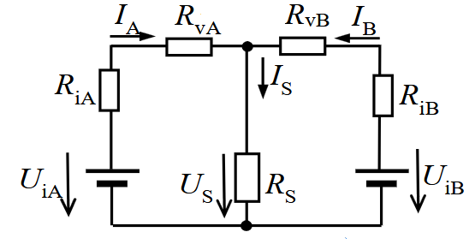

${ U}_{iA} = 7,5 V$ $R_{iA} = 73 mΩ$ $l_{A} = 0,82 m$ $S_{A} = 6 mm²$
$U_{iB} = 12,5 V$ $R_{iB} = 54 mΩ$ $l_{B} = 2 m$ $S_{B} = 7,3 mm²$
${ U}_{n} = 12 V$ $R_{S} = 33 mΩ$ $ρ_{Cu}= 17,8·10⁻⁹ Ω·m$
Poznámky učitele: |  |  | Známka:  Datum:
ZADÁNÍ:
Stejnosměrná zátěž (spotřebič) je napájena ze dvou reálných stejnosměrných zdrojů A a B, které mají rozdílná vnitřní napětí a vnitřní odpory. Obvod je propojen měděnými vodiči s nezanedbatelnými odpory. Situace může připomínat napájení startéru z jedné nebo ze dvou autobaterií pomocí startovacích kabelů.
Pro zjednodušení je zátěž považována za ideální lineární rezistor. Odpory propojovacích vodičů je nutné vypočítat z jejich délky, průřezu a měrného elektrického odporu mědi (ρCu = 17,8 · 10⁻⁹ Ω·m).
Na základě zadaných parametrů je úkolem vypočítat napětí na zátěži (Uₛ), výkon na zátěži (Pₛ), celkové výkonové ztráty na vnitřních odporech zdrojů a propojovacích vodičích (ΔP) a účinnost přenosu výkonu (η).
Zadané hodnoty:
$U_{iA} = 7,5 V$ $U_{iB} = 12,5 V$ ${ U}_{n} = 12 V$
$R_{iA} = 73 mΩ$ $R_{iB} = 54 mΩ$ $R_{S} = 33 mΩ$
$l_{A} = 0,82 m$ $l_{B} = 2 m$ $ρ_{Cu} = 17,8·10⁻⁹ Ω·m$
$S_{A} = 6 mm²$ $S_{B} = 7,3 mm²$

NÁHRADNÍ SCHÉMA:
Pro výpočet jsou vnitřní odpor zdroje a odpor přívodního vodiče v každé větvi sloučeny do výsledných odporů Rₐ a Rᵦ.
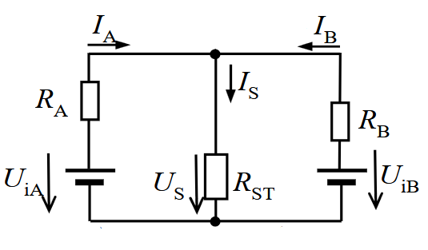

VÝPOČTY:
Celková rezistence větve A:
$$R_{vA}=ρ_{Cu}\frac{l_{A}}{S_{A}} R_{vA}=17,8·{10}^{-9}·\frac{0,82}{6·{10}^{-6}}$$
$R_{vA}=2,433 mΩ$
$$R_{A}=R_{iA} + R_{vA} R_{A}=73,000 + 2,433$$
$$R_{A}=75,433 mΩ$$
Celková rezistence větve B:
$$R_{vB}=ρ_{Cu}\frac{l_{B}}{S_{B}} { R}_{vB}=17,8·{10}^{-9}·\frac{2}{7,3·{10}^{-6}}$$
$${ R}_{vB}=4,877 mΩ$$
$$R_{B}=R_{iB} + R_{vB} R_{B}=54,000 + 4,877$$
$$R_{B}=58,877 mΩ$$
Napětí na zátěži se určí metodou uzlových napětí. Proudy obou zdrojových větví směřují do společného uzlu a jejich součet se rovná proudu na zátěží:
$$\frac{U_{iA} - U_{S}}{R_{A}} + \frac{U_{iB} - U_{S}}{R_{B}} = \frac{U_{S}}{R_{S}}$$

$$U_{S}=\frac{\frac{U_{iA}}{R_{A}} + \frac{U_{iB}}{R_{B}}}{\frac{1}{R_{A}} + \frac{1}{R_{B}} + \frac{1}{R_{S}}} U_{S}= \frac{\frac{7,5}{0,075433} + \frac{12,5}{0,058877}}{\frac{1}{0,075433} + \frac{1}{0,058877} + \frac{1}{0,033}}$$
$$U_{S}=5,149 V$$
Proudy jednotlivými větvemi:
$$I_{A}=\frac{U_{iA} - U_{S}}{R_{A}} I_{A}= \frac{7,500 - 5,149}{0,075433}$$
$$I_{A}=31,167 A$$
$$I_{B}=\frac{U_{iB} - U_{S}}{R_{B}} I_{B}= \frac{12,500 - 5,149}{0,058877}$$
$$I_{B}=124,854 A$$
Proud na zátěži:
$$I_{S}=\frac{U_{S}}{R_{S}} I_{S}= \frac{5,149}{0,033}$$
$$I_{S}=156,030 A$$
Výkon na zátěži:
$$P_{S}=U_{S}·I_{S} P_{S} =5,149·156,030$$
$$P_{S}=803,398 W$$

Výpočet výkonu (ztrát):
$$ΔP_{A}={I_{A}}^{2}·R_{A} ΔP_{A}={31,167}^{2}·0,075433$$
$$ΔP_{A}=73,274 W$$
$$ΔP_{B}={I_{B}}^{2}·R_{B} ΔP_{B}={124,854}^{2}·0,058877$$
$$ΔP_{B}=917,805 W$$
$$ΔP=ΔP_{A} + ΔP_{B} ΔP=73,274 + 917,805$$
$$ΔP=991,079 W$$
Účinnost přenosu výkonu:
$$η=\frac{P_{S}}{P_{S} + ΔP}·100 \% η= \frac{803,398}{803,398 + 991,079}·100 \%$$
$$η=44,771 \%$$
ZHODNOCENÍ:
Výpočtem bylo stanoveno napětí na zátěži Uₛ = 5,149 V, které je výrazně nižší než její jmenovité napětí 12 V. Příčinou je velmi malý odpor zátěže a s ním spojené velké proudy, které vyvolávají značné úbytky napětí na vnitřních odporech zdrojů a na odporech vodičů.
Zdroj B dodává proud Iᵦ = 124,854 A, zatímco zdroj A dodává pouze Iₐ = 31,167 A. Zdroj B se tedy na napájení zátěže podílí podstatně více, protože má vyšší vnitřní napětí a zároveň nižší výsledný odpor větve. Tomu odpovídá také dominantní ztráta ve větvi B, která činí 917,805 W.
Na zátěži se přenáší výkon Pₛ = 803,398 W, zatímco celkové ztráty dosahují ΔP = 991,079 W. Výsledná účinnost přenosu je pouze η = 44,771 %. Výpočet ukazuje, že u nízkoohmové zátěže mají i odpory v řádu desítek miliohmů zásadní vliv na provozní napětí, ztrátový výkon a účinnost.

